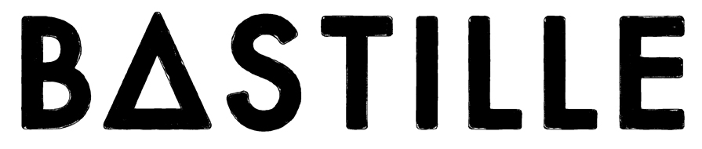


Bak artist navnet Bastille finner vi herremannen Dan Smith, som er Norges-aktuell til årets Slottsfjell festival i Tønsberg 19.- 21. juli. Nå er han også aktuell med ny single ”Bad Blood”.
Og hvorfor navnet Bastille? Mest fordi Smith har bursdag på Bastille-dagen (14. juli), og fordi han ønsket et noenlunde nøytralt navn bak hans rytmiske og melodiske indie R&B pop. Bastille la ut de første låtene sine på web’en høsten 2010, men det var først tidlig utpå nyåret 2011 han lastet opp videoen til ”Flaws”, som genererte mer enn 250.000 views på Youtube.
Bastille inspireres av forskjellige genre og uttrykk, men aller mest av singer-songwritere som utforsker nye ting; som f.eks Antony Hegarty, Regina Spektor, Kate Bush, Bon Iver og Bjork. Bastille jobber i øyeblikket med både debut album og ny mix tape, foruten å ha gjort remixer for bl.a. Emeli Sandé. I våres slapp han første singlen ”Overjoyed”. Nå kommer oppfølgeren; ”Bad Blood”.

Lørdag 21. juli kl. 18.45 står Bastille på Baglerscenen under årets Slottsfjell festival i Tønsberg.

EMI Music Norway
26.06.2012
http://www.bastillebastille.com/
www.emi.no

